До места проведения Вы можете добраться следующими способами:

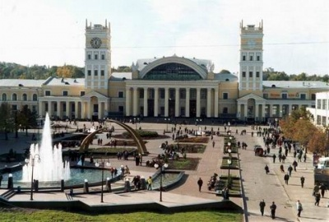
Если Вы едете поездом:
Вы прибываете на станцию Южный вокзал. Там спускаетесь на станцию метро "Южный вокзал", едете до станции «Исторический музей», далее пересаживаетесь и следуете до станции "Академика Павлова".

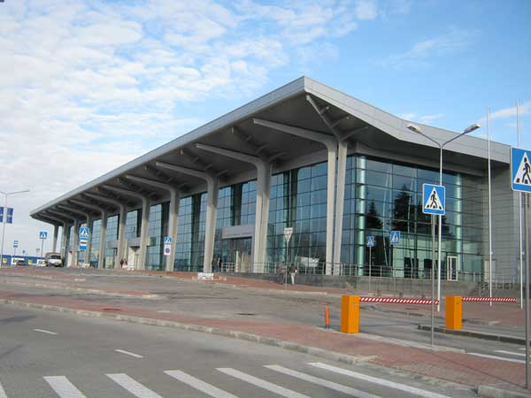
Если вы летите самолетом:
Вы прибываете в аэропорт. Садитесь на маршрутное такси № 152э и следуете до станции метро «академика Барабашова». Спускаетесь в метрополитен и следуете до станции «Академика Павлова». Тоже самое можно сделать если сесть на маршрутку №255т.

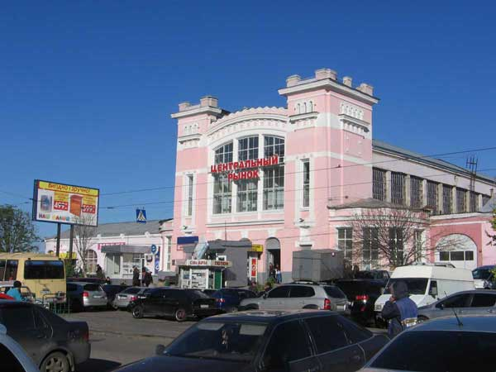
Если Вы едете автобусом:
То Вы прибываете на один из харьковских автовокзалов:
Если Вы прибываете на Автовокзал№2:
Вы спускаетесь на станцию метро"Центральный рынок" и следуете до станции метро «Исторический музей». Там пересаживаетесь и едете до ст.м. «Академика Павлова»

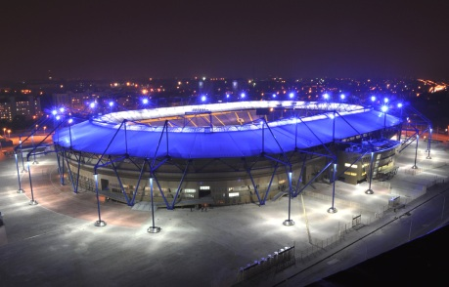
Если Вы прибываете на Автовокзал № 3:
Вы спускаетесь на станцию метро «Площадь восстания»и следуете до станции метро «Исторический музей». Там пеерсаживаетесь и едете до ст.м. «Академика Павлова». Или: спускаетесь на станцию метро «Спортивная» и следуете до станции метро «Исторический музей». Там пересаживаетесь и едете до ст.м. «Академика Павлова».

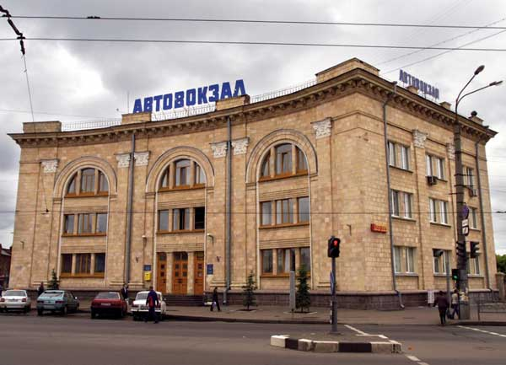
Если Вы прибываете на автовокзал Центральный:
Вы спускаетесь на станцию метро"Проспект Гагарина" и следуете до станции метро «Исторический музей». Там пересаживаетесь и едете до ст.м. «Академика Павлова».

Если Вы прибываете на Автовокзал № 4:
Вы садитесь на маршрутное такси 27э\т и следуете до станции метро «Героев труда». Спускаетесь в метро и следуете до ст.м. «Академика Павлова». Тоже самое Вы можете сделать, если сядете на маршрутку№ 17э.

Если Вы прибываете на автовокзал № 6:
Вы спускаетесь на станцию метро"Пролетарская" и следуете до станции метро «Исторический музей». Там пересаживаетесь и едете до ст.м. «Академика Павлова».


Также Вы до конференции можете добраться на такси. Номера нескольких их служб:
567 - Всеукраинская служба такси.
О68 - Такси "Вега"
ОО2 - Такси "Белеста"
(093) 391-8777 - Такси "Гранит"
(093) 154-7000- Такси "Golden Lion"
(066) 303-60-00- Такси "Оптимальное"
(097) 084-44-84 - Такси "Гранд"

